V 2 – Trennung von Öl und Wasser
In diesem Versuch geht es darum, das Trennverfahren der Adsorption vorzustellen. Anhand eines Öl-Wasser Gemisches wird das Öl durch Ölbindemittel adsorbiert. Zudem wird das Ölbindemittel durch Filtration abgetrennt
Gefahrenstoffe |  |  | 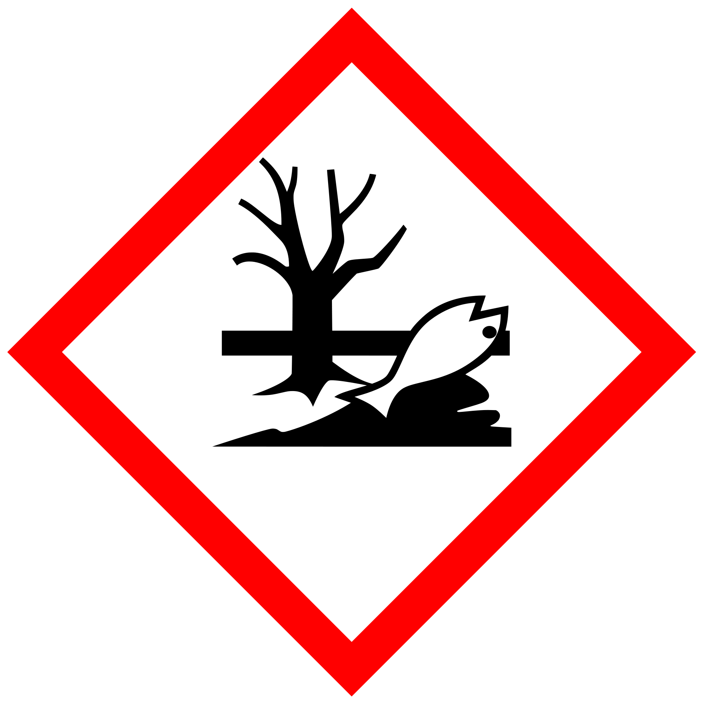  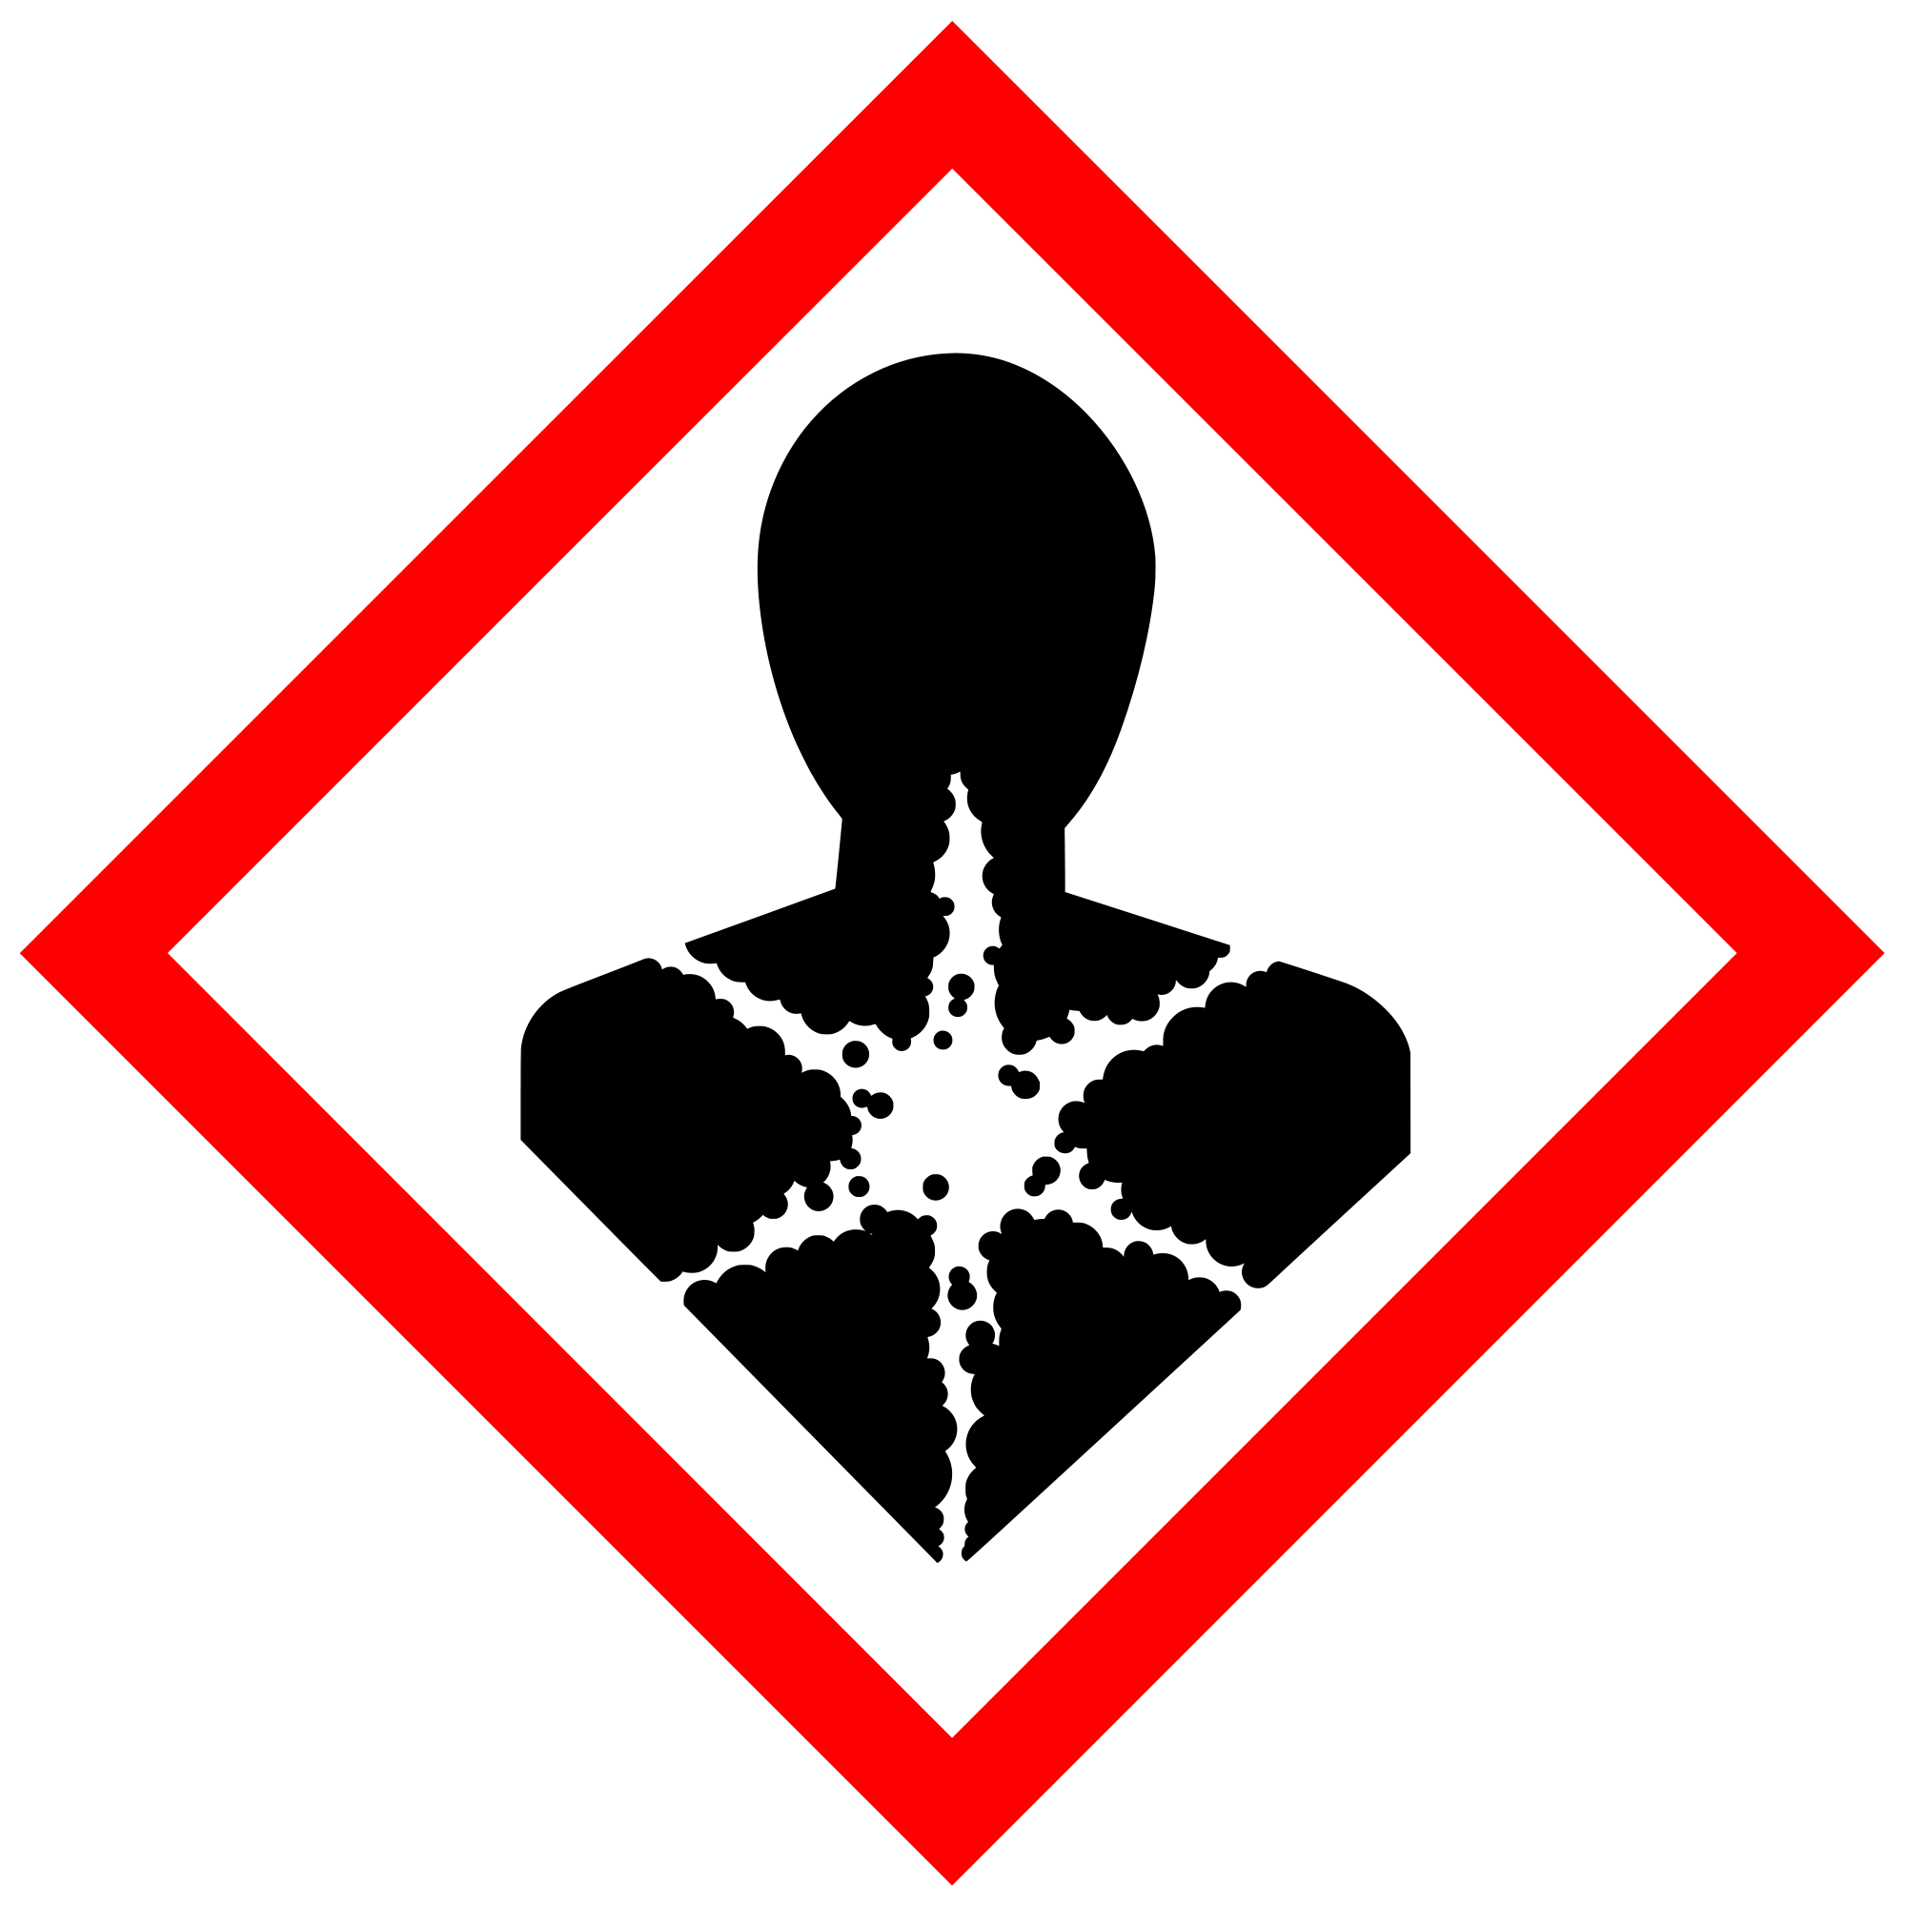  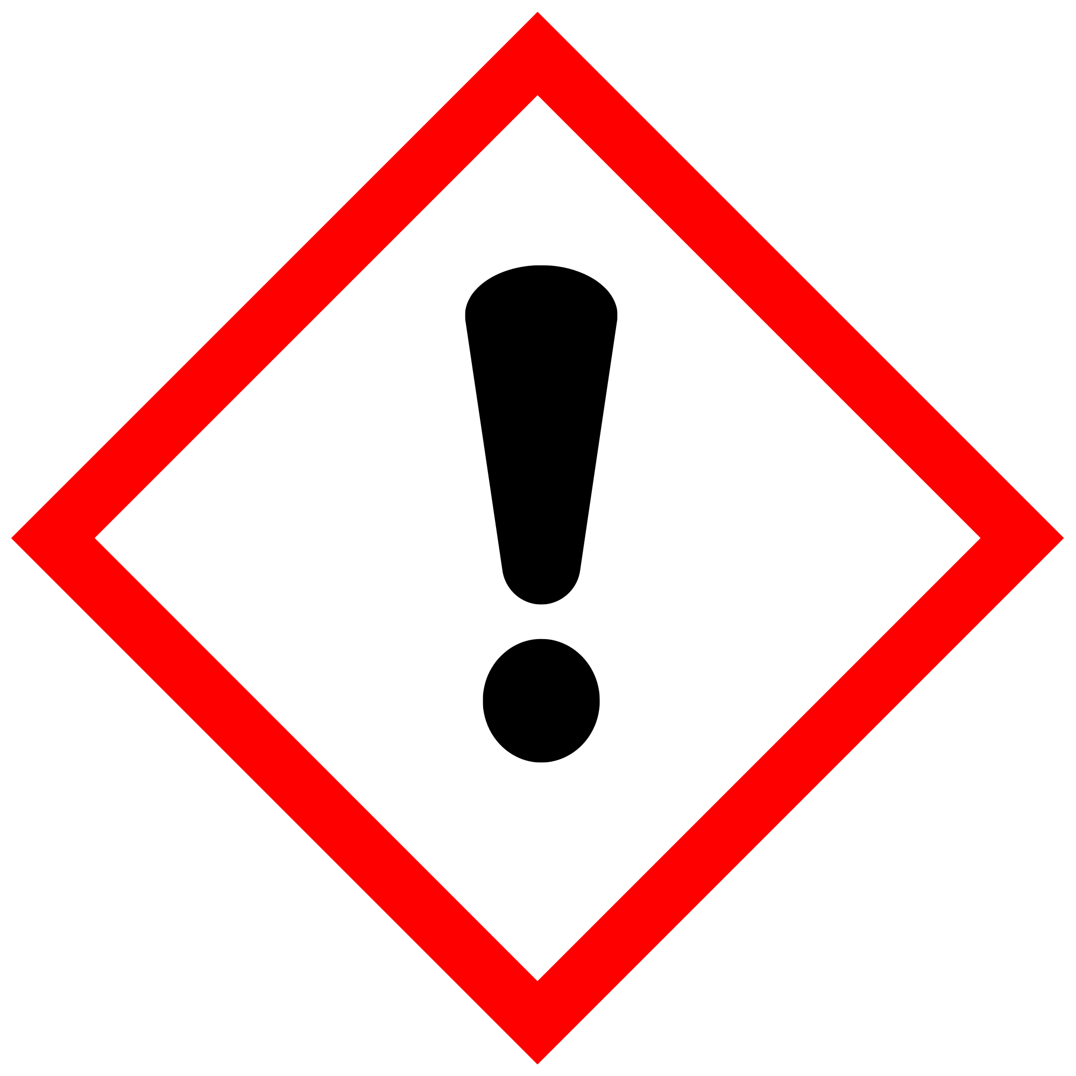  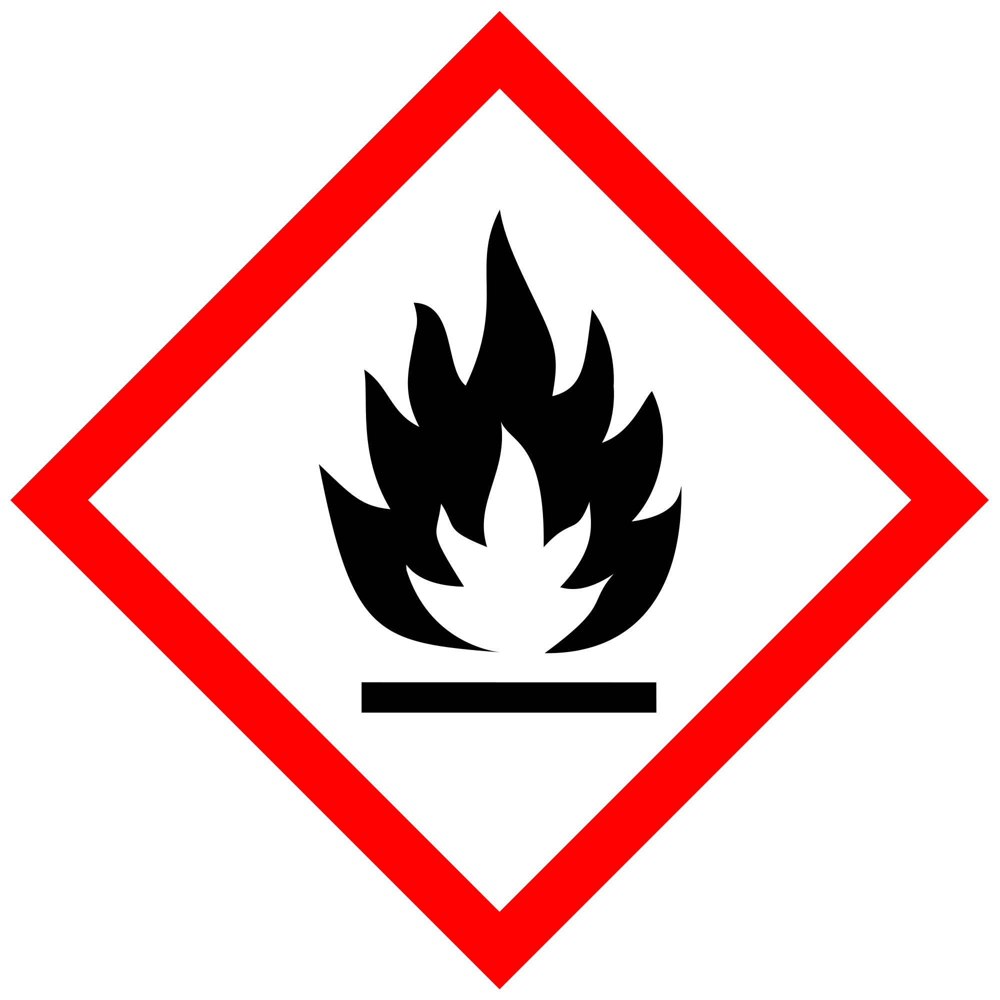
n-Octan | H: 260-314 | P: 223-​231+232-​280
Polyurethan | H: 302+312 | P: 302+352

Materialien: Glasfilter, Filterpapier, Stativ, Becherglas, Reagenzglas
Chemikalien: n-Octan, Wasser, Polyurethangranulat, Färbemittel (Paprikapulver)
Durchführung: Ein RG wird etwa zu dreiviertel mit Wasser gefüllt und einige Milliliter n-Octan hinzugegeben. Um die ölige Phase leichter zu unterscheiden, kann ein lipophiler Farbstoff hinzugegeben werden. Das Gemisch wird in einen mit angefeuchtetem Polyurethangranulat gefüllten Trichter gegeben.
Beobachtung: Das klare Filtrat weist keine zwei Phasen mehr auf.
Deutung: Durch die hohe Oberfläche die das Granulat besitzt, wird das n-Octan durch Adsorption gebunden.
Das an Polyurethan gebundene n-Octan sollte fachgerecht entsorgt werden und darf nicht in den Hausmüll gelangen. Alternativ eignen sich zu Verwendung von Mineralölen auch pflanzliche Produkte wie Rapsöl.

